PROYECTO DE FACTIBILIDAD PARA LA IMPLEMENTACIÓN DE
PROYECTO INTEGRADOR PARA LA FORMACIÓN DE LA MICROEMPRESA TERRA CASA INMOBILIARIA EN LA CIUDAD DE RIOBAMBA EN EL SECTOR “LA DOLOROSA” CONSIDERANDO COMO BASE LA ESTRUCTURA CANVAS.

VICTOR GABRIEL ZAMBRANO SERRANO

Instituto Tecnológico Superior Universitario Internacional

Carrera Tecnología Superior en Administración

D.M. Quito, 15 septiembre de 2024

PROYECTO DE FACTIBILIDAD PARA LA IMPLEMENTACIÓN DE
PROYECTO INTEGRADOR PARA LA FORMACIÓN DE LA MICROEMPRESA TERRA CASA INMOBILIARIA EN LA CIUDAD DE RIOBAMBA EN EL SECTOR “LA DOLOROSA” CONSIDERANDO COMO BASE LA ESTRUCTURA CANVAS.

VÍCTOR GABRIEL ZAMBRANO SERRANO

Director
MSc. Karina Falconí

Trabajo de grado para optar por el título de Tecnología Superior en Administración

Instituto Tecnológico Superior Universitario Internacional

Carrera Tecnología Superior en Administración

D.M. Quito, 15 de septiembre de 2024
DEDICATORIA
A mi madre que siempre está conmigo en todo momento, este proyecto va dirigido hacía ella que es un pilar fundamental en mi vida.

AGRADECIMIENTO
Quisiera expresar mi agradecimiento a toda mi familia que en todo momento me apoyaron para estudiar y realizar este proyecto que es un pilar fundamental en mi vida, pero en especial a mi mamá que siempre estuvo conmigo en las buenas y en las malas y siempre estará conmigo y to con ella.

AUTORIA

Yo, Victor Gabriel Zambrano Serrano autor del presente informe, me responsabilizo por los conceptos, opiniones y propuestas contenidos en el mismo.

Atentamente


Víctor Gabriel Zambrano Serrano

D.M. Quito, 15 septiembre de 2024

MS.c Karina Falconí
Tutor de Trabajo de Titulación

CERTIFICACIÓN

Haber revisado el presente informe de investigación, que se ajusta a las normas institucionales y académicas establecidas por el Instituto Tecnológico Internacional Universitario ITI, de Quito, por tanto, se autoriza su presentación final para los fines legales pertinentes.

MS.c Karina Falconí

D.M. Quito, 15 septiembre de 2024

ACTA DE CESIÓN DE DERECHOS DE TRABAJO FIN DE CARRERA

Conste por el presente documento la cesión de los derechos en trabajo fin de carrera, de conformidad con las siguientes clausulas:

PRIMERA: La MSc. Karina Falconí y por sus propios derechos en calidad de Tutor del trabajo fin de carrera; y el Sr. Víctor Gabriel Zambrano Serrano por sus propios derechos, en calidad de autor del trabajo fin de carrera.

SEGUNDA: UNO.- El Sr. Víctor Gabriel Zambrano Serrano realizó el trabajo fin de carrera titulado: “Proyecto de factibilidad para la creación de un restaurante de cocina de parrilla en el sector de la Coruña al norte de la ciudad de Quito.”, para optar por el título de, Tecnólogo/a en Administración en él Instituto Tecnológico Internacional Universitario ITI, bajo la dirección del MS.c Karina Falconí
DOS.- Es política del Instituto Tecnológico Internacional Universitario ITI, que los trabajos fin de carrera se aplique, se materialicen y difundan en beneficio de la comunidad.

TERCERA: Los comparecientes, MSc. Karina Falconí en calidad de Tutor del trabajo fin de carrera y la Sr Víctor Gabriel Zambrano Serrano, como autor del mismo, por medio del presente instrumento, tienen a bien ceder en forma gratuita sus derechos en el trabajo fin de Carrera titulado: “Proyecto de factibilidad para la creación de un restaurante de cocina de parrilla en el sector de la Coruña al norte de la ciudad de Quito.”, y conceden autorización para que el ITI pueda utilizar este trabajo en su beneficio y/o de la comunidad, sin reserva alguna.

CUARTA: aceptación: las partes declaradas que aceptan expresamente todo lo estipulado en la presente cesión de derecho.
MS.c Karina Falconí Víctor Gabriel Zambrano Serrano

TABLA DE CONTENIDO
RESUMEN 15
CAPÍTULO I 16
Nombre del proyecto 16
Marco contextual – Antecedentes 16
Análisis macro 16
Análisis meso 16
Análisis micro 16
Análisis de involucrados 17
Problema de investigación 18
Formulación del problema: 18
Definición del problema: 19
Objetivos 20
Objetivo general 20
Objetivos específicos 20
CAPÍTULO II 21
MARCO TEORICO 21
¿Qué es una inmobiliaria? 21
¿Qué es la inversión inmobiliaria? 21
¿Por qué considerar la inversión inmobiliaria? 21
¿Qué es el mercado inmobiliario? 22
Tipos de negocios inmobiliarios 22
Tierra 22
Proyectos especulativos 22
Proyectos patrimoniales 22
¿Qué es el valor del suelo? 22
Teoría de la inversión 23
Estudio del mercado inmobiliario 23
¿Para qué hacer un estudio de mercado inmobiliario? 23
La ley de la oferta 23
La ley de la demanda 24
Identificación de tendencias y oportunidades 24
Tipos de Propiedades Inmobiliarias 25
Propiedad individual 25
Propiedad única 25
Propiedad compartida 25
Propietarios por la totalidad de los bienes 25
Bienes comunitarios 25
Arrendamiento común 25
Propiedad específica 26
Fideicomiso de propiedad 26
Gestión de Riesgos 26
¿Qué es la Gestión de Riesgos en proyectos inmobiliarios? 26
Riesgos financieros: 26
Riesgos de mercado: 26
Riesgos de construcción: 26
Riesgos ambientales y legales: 26
Mitigaciones de Riesgos 27
Análisis riguroso del mercado: 27
Evaluación exhaustiva de proveedores y contratistas: 27
Uso estratégico de la tecnología: 27
Seguros específicos para proyectos inmobiliarios: 27
Sostenibilidad y Responsabilidad Social 27
Revitalización económica y oportunidades laborales: 27
Mejoras de infraestructura: 27
Impactos sociales y culturales: 27
Compromiso y participación de la comunidad: 28
Tendencias e Innovaciones 28
Big data y analítica predictiva: 28
IA en la evaluación de propiedades: 28
Sostenibilidad y tecnologías verdes: 28
CAPÍTULO III 29
Investigación Diagnóstica 29
Antecedentes Diagnósticos 29
Iglesia “La Dolorosa” 29
Parque “La Dolorosa” 29
Juego tradicional “La mamona” 29
Tipos de Investigación 30
Investigación Exploratoria 30
Metodología de la Investigación 30
Método Cuantitativo: 31
Técnicas e instrumentos de investigación 31
Encuesta: 31
Plan de muestreo 32
Muestreo probabilístico 32
Muestra 32
Datos para la obtención de la muestra 32
Indicadores 33
Presentación de resultados 33
Preguntas: 34
1. ¿Ha considerado algún proyecto inmobiliario en tu zona? 34
Análisis de resultados 34
2. ¿Es dueño de una propiedad? 34
Análisis de resultados 35
3. ¿Ha visto alguna casa/propiedad de inversión que te interese? 35
Análisis de resultados 36
4. ¿Alguna vez ha consultado a una empresa / agente inmobiliario? 36
Análisis de resultados 37
5. ¿Está interesado en adquirir una propiedad a futuro en nuestro proyecto? 37
Análisis de resultados 38
6. ¿Cuál sería su rango de precio ideal? 38
Análisis de los resultados 39
7. ¿Qué tipo de propiedad prefiere? 39
Análisis de resultados 40
8. ¿Qué características son más importantes para usted al momento de adquirir una propiedad? 40
Análisis de resultados 41
9. ¿Cuál es su preferencia de ubicación? 41
Análisis de resultados 42
10. ¿Cómo planea comprar una propiedad inmobiliaria a futuro? 42
Análisis de resultados 43
Síntesis del capítulo 43
Análisis de la encuesta 43
CAPÍTULO IV 45
Propuesta 45
Tema 45
Datos informativos 45
Inmobiliaria: Terra Casa 45
Beneficiarios: El dueño, sus empleados y habitantes del sector 45
Ubicación: Provincia de Chimborazo en el cantón Riobamba, en el Barrio “La Dolorosa”, las calles: Av. Leopoldo Freire y Viena 45
Antecedentes de la propuesta 46
Justificación 46
Objetivos 47
Objetivo General 47
Objetivos Específicos 47
Segmento de clientes 47
Propuestas de valor 48
Fuentes de ingreso 48
Canales 48
Relación con el cliente 49
Recursos clave 49
Inversión inicial 49
Activos fijos 49
Permisos y requisitos de funcionamiento 52
Activos diferidos. 53
Recursos operativos 53
Total de sueldos 55
Capital humano 55
ART. 6.- (Reformado por Art. 28 de la Ley 12, R.O. 82-S, 9-VI-97). - Los corredores profesionales de bienes raíces percibirán por sus servicios, los honorarios fijados en el arancel que determinará el Ministerio de Comercio Exterior, Industrialización y Pesca, sin perjuicio de los convenios entre el corredor y su cliente. 55
Total de inversión 56
Depreciación de activos 57
Amortización 57
Estructura de capital 58
Actividades clave 58
Asesoramiento personalizado 58
Compra-venta de propiedades 59
Estructura de costos 59
Punto de Equilibrio 59
Conclusiones y Recomendaciones 61
Conclusiones 61
Recomendaciones 61
BIBLIOGRAFÍA 62
ANEXOS 65

INDICE DE TABLAS
Tabla 1 17
Tabla 2 18
Tabla 3 34
Tabla 4 34
Tabla 5 35
Tabla 6 36
Tabla 7 37
Tabla 8 38
Tabla 9 39
Tabla 10 40
Tabla 11 41
Tabla 12 42
Tabla 13 50
Tabla 14 50
Tabla 15 51
Tabla 16 52
Tabla 17 53
Tabla 18 54
Tabla 19 54
Tabla 20 54
Tabla 21 55
Tabla 22 56
Tabla 23 57
Tabla 24 57
Tabla 25 58
Tabla 26 59
Tabla 27 59
Tabla 28 60
Tabla 29 60

ÍNDICE DE GRÁFICOS
Figura 1 24
Figura 2 34
Figura 3 35
Figura 4 36
Figura 5 37
Figura 6 37
Figura 7 39
Figura 8 40
Figura 9 41
Figura 10 42
Figura 11 43
Figura 12 45
Figura 13 60

“PROYECTO INTEGRADOR PARA LA FORMACIÓN DE LA MICROEMPRESA TERRA CASA INMOBILIARIA EN LA CIUDAD DE RIOBAMBA EN EL SECTOR “LA DOLOROSA” CONSIDERANDO COMO BASE LA ESTRUCTURA CANVAS.

Víctor Gabriel Zambrano Serrano
Ms.C Karina Falconí
D.M. Quito 15 septiembre de 2024

RESUMEN

El proyecto inmobiliario propuesto busca crear una microempresa que ofrezca servicios de compra – venta, alquiler de propiedades, asesorías en documentación legal, asesorías en remodelaciones con un enfoque en la atención personalizada y la calidad. Con un equipo de agentes inmobiliarios calificados y una estrategia de marketing digital efectiva, la microempresa busca establecerse en el mercado local y atraer a clientes potenciales.
El proyecto incluye alianzas estratégicas con proveedores y socios, y una gestión financiera sólida para garantizar la sostenibilidad de la microempresa.
Con un plan de negocios bien definido y un equipo comprometido, este proyecto inmobiliario tiene el potencial de convertirse en una opción líder en el mercado local, ofreciendo soluciones eficaces para satisfacer las necesidades de los clientes

CAPÍTULO I

Nombre del proyecto
Proyecto Integrador para la formación de la Microempresa Terra Casa Inmobiliaria en la ciudad de Riobamba en el sector “La Dolorosa” considerando como base la estructura Canvas.

Marco contextual – Antecedentes
El Sector la Dolorosa ubicada en las Av. Eloy Alfaro y Av. Leopoldo Freire es un barrio tradicional de la ciudad de Riobamba que perteneció a la Diócesis de Riobamba y contaba con una extensión de 10168,44m2 en la cuál por decisión del Monseñor Leónidas Proaño Obispo de la ciudad en 1965 se cerró y posteriormente se creó la Universidad Nacional de Chimborazo.
Este sector tiene muchos locales de comida, panaderías, librerías y tiendas para abastecer las necesidades de los estudiantes de la Universidad Nacional de Chimborazo, así afecta a los habitantes del barrio La Dolorosa al invertir en un terreno o en una casa porque deben ir a otros lugares fuera de su comodidad.

Análisis macro
La Universidad Nacional de Chimborazo es un barrio con un amplio sistema económico y así los estudiantes tienen comodidad y tranquilidad al adquirir material para sus estudios.

Análisis meso
El barrio “La Dolorosa” es altamente transitado por la ciudadanía que cuenta con distintos lugares de distracción y su grandiosa acogida por los supermercados que hay en distintos puntos estratégicos.

Análisis micro
Es una zona de fácil acceso para niños, jóvenes y adultos de tal manera que puedan transitar libremente por el sector para cualquier tipo de necesidad.

Análisis de involucrados
Tabla 1
Análisis de involucrados
Análisis de Involucrados  grupos | Intereses en la investigación | Problemas Percibidos | Recursos y Mandatos
Clientes | Los habitantes buscan mejorar sus propiedades y cualquier asesoría. | Los clientes se ven insatisfechos por la falta de asesoría en el ámbito inmobiliario. | Los corredores de bienes raíces son agentes que reciben por escrito el cargo de ofertar o demandar contratos, actos y operaciones de compra y venta, hipoteca, anticresis u otros contratos similares de bienes raíces.
Trabajadores | Personal interesado en trabajar directamente con la microempresa. | Asesorías mal manejadas para los habitantes del sector. | Están amparados por la ley y el reglamento de Corredores de Bienes Raíces todas las personas naturales o jurídicas que ejerzan el corretaje de manera profesional.
Dueños | Dueños y socios encargados de mejorar el servicio para la compra - venta, asesoría en el ámbito inmobiliario. | Se requiere una inversión para asociarse. | Art. 10.- (Reformado por Art. 28 de la Ley 12, R.O. 82-S, 9-VI-97). En cada provincia con al menos diez corredores de bienes raíces, podrá formarse una asociación para promover y defender sus derechos.
Nota: La tabla presenta el análisis de involucrados en este proyecto “Terra Casa” Inmobiliaria

Problema de investigación
Tabla 2
Problema de investigación
CAUSAS |  | DEFINICIÓN DEL PROBLEMA | CONSECUENCIAS
Problemas de gestión acerca del sector inmobiliario. |  | Métodos inexactos y sesgados para el proceso compra-venta de propiedades y la asesoría de documentación legal. | Dificultades para la comunicación entre clientes y socios.
 | INDICADORES
Fallos en la Gestión de Datos.
Falta de comunicación

Formulación del problema:
¿La falta de confianza y comunicación afecta a inversiones futuras?

Definición del problema:
Dificultad para ejecutar documentación legal y asesoría por la falta de información actualizada y precisa sobre los requerimientos legales, en consecuencia existen posibles clientes insatisfechos por no contar con los debidos procesos necesarios para la compra-venta, remodelación, asesoría de propiedades.
Idea por defender
Establecer asesoría en documentación legal, remodelaciones, proceso de compra-venta o alquiler de propiedades que sea reconocida por su compromiso con la excelencia, innovación y satisfacción del cliente mediante un desarrollo de estrategia efectiva para completar cada proceso en el ámbito inmobiliario.
Objeto de estudio y campo de acción
Objeto de estudio:
La equivocación en la documentación legal provoca la confusión de compradores y vendedores en el mercado inmobiliario.
Campo de acción:
Evaluar el conocimiento necesario acerca de la documentación que se debe llevar a cabo en la compra-venta, alquiler o remodelación de las propiedades.
Justificación
La creación de “Terra Casa” Inmobiliaria se justifica por la necesidad de vivienda y espacios comerciales que es una constate en cualquier economía por la falta de opciones y complejidad en el proceso de compra, venta y alquiler.
Además, el crecimiento demográfico han generado un aumento en la demanda de propiedades y esto ha llevado a tener la oportunidad de la creación de un negocio inmobiliario que ofrezca servicios personalizados e innovadores que se adapten a las necesidades específicas de los potenciales clientes

Objetivos

Objetivo general
Crear una microempresa inmobiliaria líder en el mercado local para la asesoría de documentación legal, proceso de compra-venta o alquiler, búsqueda de propiedades, asesoramiento y remodelación de propiedades a través de la atención personalizadas y adaptada a cada potencial cliente.

Objetivos específicos
- Establecer alianzas con 2 empresas de servicios inmobiliarios complementarios (diseño de interiores, gestión de propiedades) en los primeros 18 meses
- Implementar una estrategia de marketing digital en los próximos 6 meses para atraer a potenciales clientes.
- Establecer alianzas con proveedores de servicios inmobiliarios para ofrecer servicios completos a los clientes.

CAPÍTULO II

MARCO TEORICO

¿Qué es una inmobiliaria?
Es una empresa dedicada a la construcción, la venta, el alquiler y la administración de viviendas. Cada inmobiliaria puede realizar todas estas actividades o sólo algunas (como limitarse a la venta y el alquiler de las propiedades).
La inmobiliaria, por lo general, dispone de un local donde los interesados en los inmuebles pueden acercarse tanto para consultar la oferta de viviendas en alquiler o en venta, como para ofrecer sus propias casas. La inmobiliaria se encarga de promocionar las propuestas y realizar las gestiones correspondientes para acercar a las partes, cobrando comisiones por eso. (Gardey, 2002)

¿Qué es la inversión inmobiliaria?
La inversión inmobiliaria ofrece una variedad de ventajas, como la diversificación de tu cartera de inversiones y la generación de ingresos pasivos a través del alquiler de propiedades.

¿Por qué considerar la inversión inmobiliaria?
La inversión inmobiliaria es atractiva por varias razones. En primer lugar, los bienes raíces tienden a aumentar de valor con el tiempo, lo que puede resultar en apreciación de activos. Además, puedes obtener ingresos mensuales estables mediante el alquiler de propiedades. Esta combinación de apreciación y flujo de efectivo hace que la inversión inmobiliaria sea una opción interesante para los inversores.

¿Qué es el mercado inmobiliario?
El mercado inmobiliario es el conjunto de acciones de oferta y demanda de los bienes raíces o inmuebles. Refiere a todas aquellas operaciones relacionadas con la gestión, alquiler, compra y venta de inmuebles, los cuales constituyen al sector inmobiliario.

Tipos de negocios inmobiliarios

Tierra
Ha sido el tipo más común en la historia y generalmente se utiliza para obtener ganancias en el proceso de compra y venta, ya que puede aumentar su valor con el tiempo debido a factores como la inflación, cambios en el entorno o variables en el uso de suelo.

Proyectos especulativos
Implica el conocimiento y la gestión a partir de diferentes disciplinas, desde la arquitectura a la administración, finanzas, derecho y marketing, entre otras. Este tipo de negocio inmobiliario se enfoca en generar valor mediante un producto e implica un profundo conocimiento profundo del sector.

Proyectos patrimoniales
Se caracteriza especialmente por el flujo de efectivo que generan, facilitando al inversionista contar con ingresos pasivos mientras posee la propiedad. Se trata de un tipo de negocio a largo plazo que implica analizar el valor del inmueble a futuro, considerando planes proyectados en la zona, indicadores demográficos y socioeconómicos, entre otros.

¿Qué es el valor del suelo?
Es pocas palabras, es el precio de una porción de terreno, establecida en metros cuadrados.
En tanto, el avalúo de un terreno en sí viene determinado por factores como la ubicación, el metraje, las vistas y el acceso a servicios públicos como la electricidad, el agua y el alcantarillado.

Teoría de la inversión
La inversión desempeña un papel esencial en el comportamiento de la economía, siendo un factor determinante del nivel de empleo y de la capacidad de crecimiento en el futuro. La teoría básica de la inversión parte reconociendo que, como forma de asignar el consumo a lo largo del tiempo, el gasto en inversión física es una alternativa al ahorro financiero. Esto significa que, para la inversión marginal, el retorno de la inversión debe ser igual al retorno del ahorro.

Estudio del mercado inmobiliario
Un estudio de mercado inmobiliario es una herramienta que nos ayuda a recopilar información para conocer, por ejemplo, si debemos invertir en una propiedad, o determinar el potencial de alquiler de una ciudad o distrito. De hecho, sería una locura comprar una propiedad sin tener información que sustente una compra de este tamaño. Es un análisis de los valores de mercado actuales de las propiedades, comparable a una propiedad que está buscando comprar o vender.

¿Para qué hacer un estudio de mercado inmobiliario?
Hay diversas razones para hacer este tipo de estudios, la principal es tener información que permita invertir y comprar de manera segura. Entre otras razones también se encuentran:
• Saber si debes invertir en una ciudad en vez de en otra.
• Identificar qué elementos obstaculizan la inversión en ciertos lugares
• Conocer aspectos demográficos para determinar la evolución de la zona donde se quiere invertir.

La ley de la oferta
La ley de la oferta hace referencia al producto creado y vendido por un fabricante a los consumidores. Un proveedor introduce un producto en el mercado o mantiene una oferta regular de un producto para la demanda continua.
Cuando un nuevo producto sale al mercado y se vende muy bien, el proveedor tiene la tarea de satisfacer la demanda. El proveedor también puede decidir aumentar el precio.

La ley de la demanda
La ley de la demanda está determinada por la capacidad de un consumidor para realizar una compra de artículos necesarios o discrecionales.
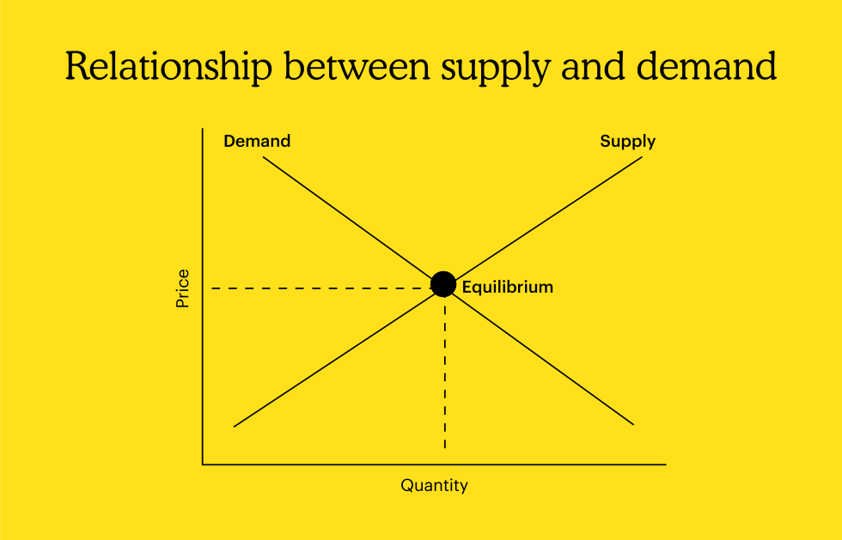
Es un hecho que los consumidores compran más cuando los precios son más bajos y compran menos cuando el precio sube.
Nota: La figura presenta la relación entra la oferta y la demanda

Identificación de tendencias y oportunidades
Es el proceso sistemático de recopilar, analizar e interpretar información sobre un mercado, los consumidores y competidores. Una vez que se identifica tendencias y oportunidades las organizaciones obtienen información valiosa que informa sus decisiones estratégicas, el desarrollo de productos y la previsión de ingresos.
Aquí hay algunas perspectivas sobre la investigación de mercado:
• Vista centrada en el cliente: comprensión de las necesidades y los deseos
• Análisis de la competencia: aprender de los demás
• Segmentación: dirigirse al público adecuado
• Análisis FODA: evaluación de las fortalezas y debilidades internas

Tipos de Propiedades Inmobiliarias

Propiedad individual

Propiedad única
Una sola persona tiene toda la participación en una propiedad o bien. La principal ventaja es que las decisiones relativas a la propiedad, como la mejor manera de utilizarla o la posibilidad de venderla, no tienen que ser autorizadas por los arrendatarios ni por nadie más que el propietario.

Propiedad compartida

Propietarios por la totalidad de los bienes
La pareja casada posee a partes iguales un bien inmueble y los ingresos generados por el mismo. Una de las ventajas es que proporciona derechos de supervivencia. Si la mujer o el marido fallecen, el título pasa íntegramente al cónyuge restante. Cuando una pareja se divorcia, los dos propietarios se convierten en arrendatarios en común.

Bienes comunitarios
Todos los bienes o ingresos adquiridos durante el matrimonio no son completamente propiedad de uno de los cónyuges. Se consideran parte de la "comunidad" del matrimonio y, por tanto, ambos cónyuges poseen una parte igual.

Arrendamiento común
Se produce cuando dos o más inquilinos poseen porciones iguales de una propiedad. Los inquilinos tienen los mismos derechos, ingresos y uso de la propiedad, y también pueden beneficiarse de compartir los préstamos y los impuestos sobre la renta. A diferencia de los inquilinos en común, cuando un coarrendatario fallece, su parte de la propiedad se distribuye entre los demás copropietarios.

Propiedad específica

Fideicomiso de propiedad
Un fideicomisario elegido gestiona las propiedades inmobiliarias en nombre de un fideicomitente que ha nombrado a uno o más beneficiarios. El fiduciario puede ser una empresa o una persona. El interés del fideicomitente se transfiere a los sucesores nombrados en caso de su muerte.

Gestión de Riesgos

¿Qué es la Gestión de Riesgos en proyectos inmobiliarios?
Proceso de identificación, análisis, evaluación y mitigación de los incidentes que pueden afectar el éxito de un proyecto de esta índole. Algunos ejemplos comunes de riesgos en proyectos inmobiliarios incluyen:
Riesgos financieros: Problemas relacionados con la financiación del proyecto, cambios en las tasas de interés, fluctuaciones en los costos de construcción, entre otros. Para ello, la educación financiera es esencial.
Riesgos de mercado: Cambios en la demanda del mercado inmobiliario, la competencia en la zona, cambios en la legislación que afecta la propiedad, etc.
Riesgos de construcción: Problemas durante la fase de construcción, como retrasos, costos imprevistos, conflictos laborales, problemas de calidad, etc.
Riesgos ambientales y legales: Cambios en la normativa ambiental, problemas legales relacionados con la propiedad, restricciones de zonificación, etc.
Riesgos de gestión: Ineficiencias en la gestión del proyecto, falta de experiencia del equipo de gestión, problemas de comunicación, etc.

Mitigaciones de Riesgos
Análisis riguroso del mercado: La identificación temprana de cambios en la demanda, oferta y condiciones económicas permite a los desarrolladores inmobiliarios ajustar estrategias y minimizar riesgos asociados a la demanda del mercado.
Evaluación exhaustiva de proveedores y contratistas: Elección de grupos de trabajo externos: auditorías detalladas, referencias y análisis de desempeño previo son herramientas esenciales para garantizar la calidad
Uso estratégico de la tecnología: La implementación de tecnologías avanzadas, como el modelado de información para la construcción y plataformas de gestión de proyectos, optimiza la planificación y ejecución.
Seguros específicos para proyectos inmobiliarios: Estos seguros pueden cubrir eventos imprevistos, como daños a la propiedad, retrasos en la construcción o responsabilidad civil.

Sostenibilidad y Responsabilidad Social
Revitalización económica y oportunidades laborales: Los desarrollos inmobiliarios pueden estimular las economías locales mediante la creación de empleos, tanto durante la construcción como en el largo plazo a través de nuevos negocios y servicios que ocupen los espacios desarrollados.
Mejoras de infraestructura: Estos proyectos a menudo requieren mejoras de la infraestructura local, incluidas carreteras, servicios y transporte público, estos pueden conducir a una mejor conectividad y accesibilidad.
Impactos sociales y culturales: Los proyectos de desarrollo pueden tener efectos sociales y culturales significativos en las comunidades locales. Pueden introducir nuevos lugares culturales y espacios públicos, pero también pueden provocar gentrificación, donde los residentes de larga duración son expulsados por el aumento del valor de las propiedades.
Compromiso y participación de la comunidad: Es esencial garantizar que las voces locales sean escuchadas y consideradas durante el proceso de desarrollo. Esto se puede lograr a través de reuniones y consultas comunitarias, permitiendo a los residentes expresar sus necesidades e inquietudes.

Tendencias e Innovaciones
Big data y analítica predictiva: La recopilación y el análisis de datos a gran escala permiten a los agentes inmobiliarios tomar decisiones más informadas sobre precios, ubicaciones y estrategias de marketing.
IA en la evaluación de propiedades: Las herramientas de IA pueden analizar imágenes de propiedades para determinar su estado y valor.
Además, pueden tener en cuenta diversos factores, como la ubicación, las características del inmueble y los datos del mercado, para generar estimaciones más precisas de los precios.
Sostenibilidad y tecnologías verdes: La implementación de tecnologías verdes, como sistemas de gestión de energía inteligente y soluciones de construcción sostenible, está en aumento.
Además, la incorporación de sensores y dispositivos IoT (Internet de las cosas) permite un mejor monitoreo y control de los recursos.

CAPÍTULO III

Investigación Diagnóstica

Antecedentes Diagnósticos
El barrio “La Dolorosa” está ubicado en el sur de la ciudad de Riobamba en la Av. Eloy Alfaro y Av. Leopoldo Freire, calles 10 de Agosto, Puruhá y Primera Constituyente, cerca del barrio se encuentra el Hospital General Docente de Riobamba y el Gran Aki supermercado que fue inaugurado hace apenas un año. Tiene fácil acceso al centro de la ciudad de Riobamba por la calle Primera Sustituyente, calle que es a continuación de la Av. Leopoldo Freire, por esta vía circulan transporte público y transporte privado. En el otro el terminal interparroquial es intercantonal que se conduce hacia las parroquias rurales de Licto, San Luis, Flores, Punín, Pungalá y al cantón Chambo.

Iglesia “La Dolorosa”
Construida por la comunidad en homenaje a la Virgen Dolorosa, que recuerda el milagro que ocurrió en 1906, frente a 35 internos del Colegio San Gabriel de Quito, quienes vieron que en el cuadro del comedor, la Virgen cerraba y abría los ojos, hecho que duró aproximadamente 15 minutos.

Parque “La Dolorosa”
El parque la Dolorosa consta de dos canchas de cemento para la realización de diferentes deportes como el fútbol, básquet, vóley y el tradicional juego de la Mamona.

Juego tradicional “La mamona”
Se asemeja al tenis, teniendo como instrumento de juego una pequeña pelota de caucho y la mano del jugador que la utiliza como raqueta y sólo pueden jugar dos personas una a cada lado de la cancha.
El sector la Dolorosa a lo largo de la Av. Freire existen todo tipo de negocios e instituciones y restaurantes de comida rápida. Algunos ejemplos son:
- Universidad Nacional de Chimborazo
- Comando de Policía de Chimborazo
- Banco del Pacífico
- Gran Aki
- Mamma Mía
- Good Chiken

Tipos de Investigación

Investigación Exploratoria
La investigación exploratoria es un tipo de estudio flexible utilizado para comprender problemas no definidos, sin ofrecer resultados concluyentes. Requiere riesgo, paciencia y receptividad por parte del investigador y se realiza en fases preliminares, respondiendo preguntas qué, por qué y cómo. Genera hipótesis para estudios más profundos con resultados y conclusiones. También se conoce como enfoque de teoría fundamentada o investigación interpretativa. (Velásquez, 2024)
En este proyecto la investigación exploratoria se centra en brindar una excelente atención a todos los potenciales clientes que busquen servicios inmobiliarios. Nuestro objetivo es ofrecer asesorías en compra-venta, alquiler de propiedades, documentación legal, asesoría en remodelación y administración de propiedades con el apoyo de nuestros potenciales socios estratégicos para atraer la atención de posibles clientes. Gracias a esta investigación podremos establecer alianzas con proveedores de servicios relacionados para ofrecer paquetes integrales.

Metodología de la Investigación
Es la técnica que se utiliza para recopilar información utilizando diferentes métodos. En este proyecto vamos a utilizar el método cuantitativo.

Método Cuantitativo:
El método cuantitativo en investigación se basa en obtener información en forma de datos numéricos para analizar un tema o fenómeno. Se emplea para estudiar características medibles y representarlas en valores numéricos, como por ejemplo, determinar la cantidad de personas con educación universitaria. Este método es útil cuando se pueden utilizar modelos matemáticos para representar los datos del problema a estudiar. Proporciona resultados numéricos, descriptivos y a veces predictivos, con elementos de investigación claros y definidos. (Etecé, 2024)
En el proyecto “Terra Casa” Inmobiliaria se realizará una encuesta enfocada en la aceptación, gustos y comodidades que tendrá el mismo en el sector, esta encuesta nos arrojara resultados numéricos en forma de porcentajes; siendo de esta manera el método más efectivo para la recopilación de datos para el proyecto.

Técnicas e instrumentos de investigación

Encuesta:
Una encuesta es un método de investigación que recopila información, datos y comentarios a través de preguntas específicas, a menudo con la intención de hacer suposiciones sobre una población específica o una muestra representativa. (Gómez, 2023)
En el proyecto “Terra Casa” Inmobiliaria la encuesta se realizará mediante Google Forms, con 10 preguntas cerradas y de opción múltiple, esta encuesta va dirigida a los potenciales clientes con el objetivo de atraer la atención de muchos más posibles clientes para obtener información de si es viable la creación de la microempresa, dado el caso de si, poder tener un plan de negocios y marketing personalizado.
Dichas encuestas se realizarán en el sector “La Dolorosa” en donde según la INEC tiene una población de 225 hogares.

Plan de muestreo

Muestreo probabilístico
El muestreo probabilístico analiza y estudia una población utilizando la selección aleatoria.
Este método se aplicará en nuestro proyecto porque se aplicará las encuestas a un número determinado de personas del sector “La Dolorosa”.

Muestra
Obteniendo las muestras utilizamos la información proporcionada por la INEC (2022), dice que en el sector “La Dolorosa” cuenta con 225 hogares
La muestra es una porción de la totalidad de un fenómeno, producto o actividad que se considera representativa del total, tomamos una pequeña muestra del total de habitantes para que no se tome mucho tiempo hacer las encuestas y se utiliza la siguiente fórmula:
Fórmula
$$n=\frac{Z^{2}*p*q*N}{e^{2}*\left(N-1\right)+Z^{2}*p*q}$$

En donde:
n= Tamaño de la muestra.
N=Tamaño de la población.
Z= Parámetro estadístico del nivel de confianza. (95%=1.96)
e= Error de estimación máximo aceptado. (5% = 0,05)
p= Probabilidad de éxito. (50% = 0,50)
q= Probabilidad de fracaso. (50% = 0,50)

Datos para la obtención de la muestra
Datos para la obtención de la muestra.
n= ?
N= 225
Z= 95% = 1,96
e= 5%= 0,05
p= 50%=0,50
q=50%=0,50

$$n=\frac{{1,96}^{2}*0,50*0,50*225}{{0,05}^{2}*\left(225-1\right)+{1,96}^{2}*0,50*0,50}$$

$$n=\frac{{1,96}^{2}*0,50*0,50*225}{{0,05}^{2}*\left(225-1\right)+{1,96}^{2}*0,50*0,50}$$

$$n=\frac{216.09}{0.56+0,9604}$$

$$n=\frac{216.09}{1.5204}=142.12$$

Indicadores
Luego de obtener la muestra, se realizan entrevistas para analizar la factibilidad del proyecto, tanto de manera general como en puntos específicos, que permitan tomar decisiones informadas a favor del proyecto. La muestra presentó que se debe realizar las encuestas a 143 personas.

Presentación de resultados
La encuesta de 10 preguntas se realizó a 143 personas del sector “La Dolorosa” en la cual arrojó los siguientes resultados. Anexo A y Anexo B

Preguntas:

¿Ha considerado algún proyecto inmobiliario en tu zona?
Tabla 3
Opción | Porcentaje obtenido | Personas
SI | 90,9% | 130
NO | 9,1% | 13
Total | 100% | 143
Pregunta 1de la encuesta
Nota: La tabla muestra las respuestas de la pregunta 1

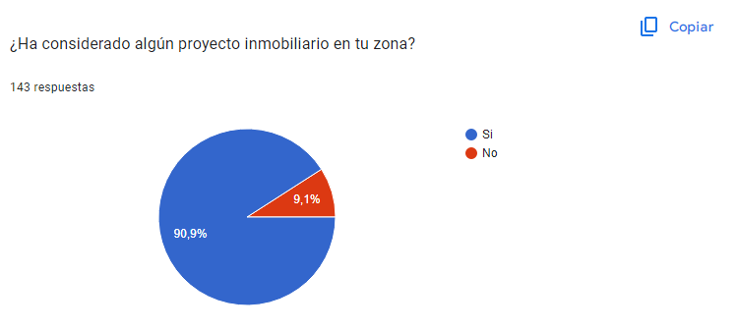
Gráfico estadístico de la respuesta 1
Nota: La gráfica muestra los porcentajes obtenidos de la encuesta, pregunta 1 en (Google Forms, 2024)

Análisis de resultados
Los resultados de la pregunta 1 refleja que el 90,9% de las personas han tenido en mente un proyecto inmobiliario en el sector “La Dolorosa” y el otro 9,1% no lo ha considerado.

¿Es dueño de una propiedad?
Tabla 4
Pregunta 2 de la encuesta
Opción | Porcentaje obtenido | Personas
SI | 76,2% | 109
NO | 23,8% | 34
Total | 100% | 143
Nota: La tabla muestra las respuestas de la pregunta 2

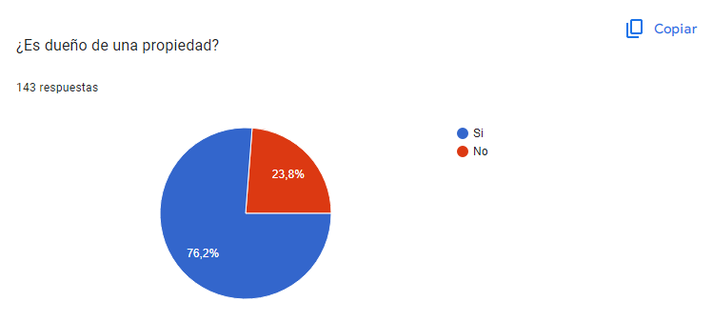
Gráfico estadístico de la respuesta 2
Nota: La gráfica muestra los porcentajes obtenidos de la encuesta, pregunta 2 en (Google Forms, 2024)

Análisis de resultados
Los resultados de la pregunta 2 refleja que el 76,2% de habitantes del sector “La Dolorosa” tienen al menos una propiedad en la zona y el otro 23,8% no poseen con ninguna propiedad.

¿Ha visto alguna casa/propiedad de inversión que te interese?
Tabla 5
Pregunta 3 de la encuesta
Opción | Porcentaje obtenido | Personas
SI | 67,8% | 97
NO | 32,2% | 46
Total | 100% | 143
Nota: La tabla muestra las respuestas de la pregunta 3

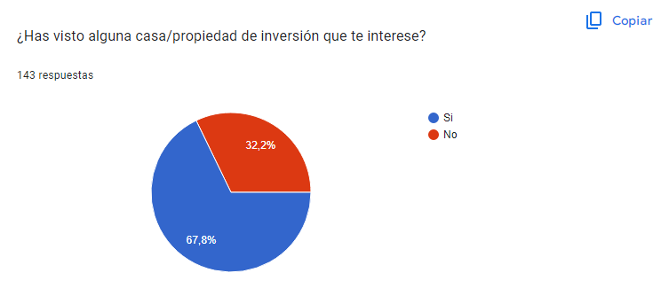
Gráfico estadístico de la respuesta 3
Nota: La gráfica muestra los porcentajes obtenidos de la encuesta, pregunta 3 en (Google Forms, 2024)

Análisis de resultados
Los resultaos de la pregunta 3 refleja que el 67,8% de las personas han visto una casa/propiedad de inversión que les interese, mientras tanto el 32,2% no les ha interesado invertir en ninguna propiedad en el sector “La Dolorosa”.

¿Alguna vez ha consultado a una empresa / agente inmobiliario?
Tabla 6
Pregunta 4 de la encuesta
Opción | Porcentaje obtenido | Personas
SI | 64,3% | 92
NO | 35,7% | 51
Total | 100% | 143
Nota: La tabla muestra las respuestas de la pregunta 4

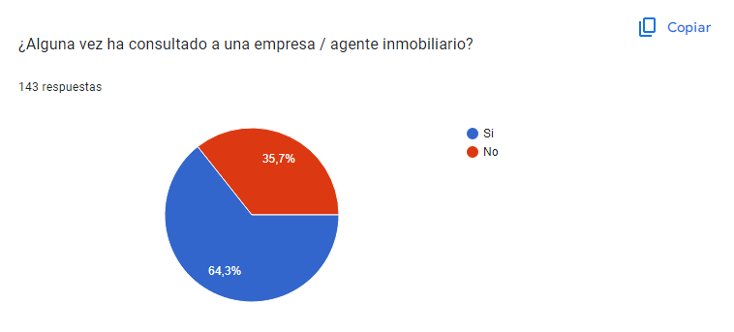
Gráfico estadístico de la respuesta 4
Nota: La gráfica muestra los porcentajes obtenidos de la encuesta, pregunta 4 en (Google Forms, 2024)

Análisis de resultados
Los resultados de la pregunta 4 reflejan que el 64,3% de los habitantes del sector “La Dolorosa” alguna vez han consultado por una propiedad a un agente inmobiliario y el otro 35,7% reflejan que nunca han consultado nada con un agente inmobiliario.

¿Está interesado en adquirir una propiedad a futuro en nuestro proyecto?
Tabla 7
Pregunta 5 de la encuesta
Opción | Porcentaje obtenido | Personas
SI | 83,2% | 119
NO | 16,8% | 24
Total | 100% | 143
Nota: La tabla muestra las respuestas de la pregunta 5

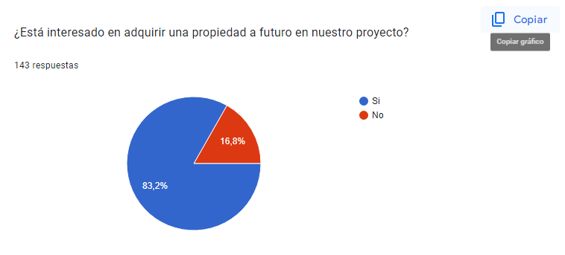
Gráfico estadístico de la respuesta 5
Nota: La gráfica muestra los porcentajes obtenidos de la encuesta, pregunta 5 en (Google Forms, 2024)

Análisis de resultados
Los resultados de la pregunta 5 refleja que el 83,2% de los habitantes del sector “La Dolorosa” si estarían dispuestos en adquirir una propiedad en nuestro proyecto, mientras tanto el 16,8% no comprarían una propiedad.

¿Cuál sería su rango de precio ideal?
Tabla 8
Pregunta 6 de la encuesta
Opción | Porcentaje obtenido | Personas
Menos de $30000 | 9,1% | 13
$30000 - $50000 | 54,5% | 78
Más de $50000 | 36,4% | 52
Total | 100% | 143
Nota: La tabla muestra las respuestas de la pregunta 6

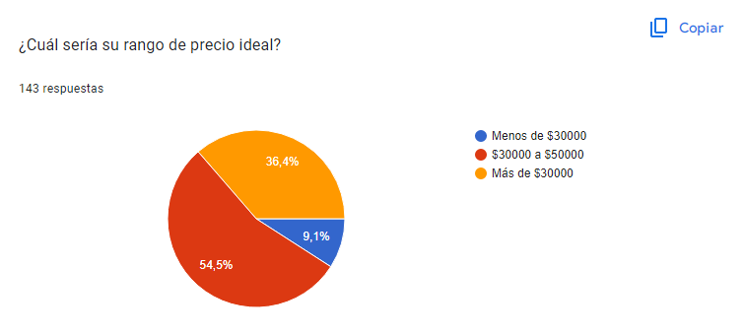
Gráfico estadístico de la respuesta 6
Nota: La gráfica muestra los porcentajes obtenidos de la encuesta, pregunta 6 en (Google Forms, 2024)

Análisis de los resultados
Los resultados de la pregunta 6 nos refleja que en los habitantes del sector “La Dolorosa” el precio ideal para adquirir una propiedad seria de $30000 - $50000 con un porcentaje del 54,5%, mientras que “menos de $300002 y “más de $50000” tienen un porcentaje de 9,1% y 36,4% respectivamente.

¿Qué tipo de propiedad prefiere?
Tabla 9
Pregunta 7 de la encuesta
Opción | Porcentaje obtenido | Personas
Departamento | 39,2% | 56
Casa | 41,3% | 26
Oficina | 18,2% | 52
Otro | 1,3% | 2
Total | 100% | 143
Nota: La tabla muestra las respuestas de la pregunta 7

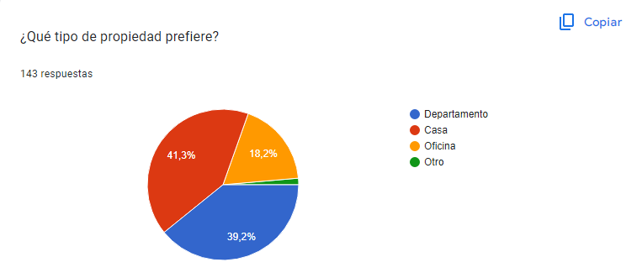
Gráfico estadístico de la respuesta 7
Nota: La gráfica muestra los porcentajes obtenidos de la encuesta, pregunta 7 en (Google Forms, 2024)

Análisis de resultados
Los resultados de la pregunta 7 nos refleja que los habitantes del sector “La Dolorosa” prefieren una “Casa” para adquirir o construir con un 41,3%, mientras tanto “Departamento” tiene un porcentaje del 39,2% y “Oficina” con un 18,2%.

¿Qué características son más importantes para usted al momento de adquirir una propiedad?
Tabla 10
Pregunta 8 de la encuesta
Opción | Porcentaje obtenido | Personas
Seguridad | 39,2% | 56
Ubicación | 40,6% | 58
Diseño | 16,8% | 24
Precio | 3,4% | 5
Total | 100% | 143
Nota: La tabla muestra las respuestas de la pregunta 8

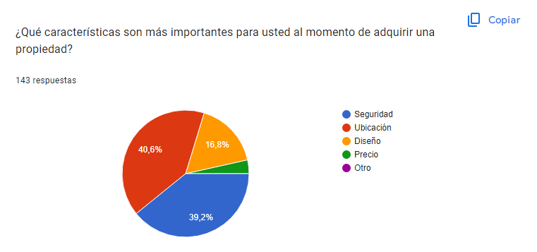
Gráfico estadístico de la respuesta 8

Nota: La gráfica muestra los porcentajes obtenidos de la encuesta, pregunta 8 en (Google Forms, 2024)

Análisis de resultados
Los resultados de la pregunta 8 nos refleja que los habitantes del sector “La Dolorosa” la característica más importante al momento de comprar una propiedad prefieren la “Ubicación” con un 40,6%, mientras que los demás prefieren la “Seguridad” con un 39,2% y el “Diseño” con un 16,8%.

¿Cuál es su preferencia de ubicación?
Tabla 11
Pregunta 9 de la encuesta
Opción | Porcentaje obtenido | Personas
Cerca de áreas verdes | 49,7% | 71
Cerca de centros comerciales | 47,6% | 68
Otros | 2,7% | 4
Total | 100% | 143
Nota: La tabla muestra las respuestas de la pregunta 9

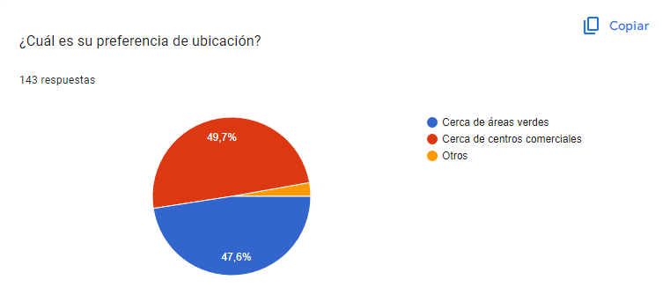
Gráfico estadístico de la respuesta 9

Nota: La gráfica muestra los porcentajes obtenidos de la encuesta, pregunta 8 en (Google Forms, 2024)

Análisis de resultados
Los resultados de la pregunta 9 nos demuestran que los habitantes del sector “La Dolorosa” prefieren tener una estadía “Cerca de centros comerciales” con un 49,7%, mientras el otro 47,6% prefiere tener una estadía “Cerca de áreas verdes”.

¿Cómo planea comprar una propiedad inmobiliaria a futuro?
Tabla 12
Pregunta 10 de la encuesta
Opción | Porcentaje obtenido | Personas
Autofinanciado | 28,6% | 41
Préstamo de amigos / familia | 43,4% | 62
Préstamo de bancos / instituciones financieras | 28% | 40
Total | 100% | 143
Nota: La tabla muestra las respuestas de la pregunta 10

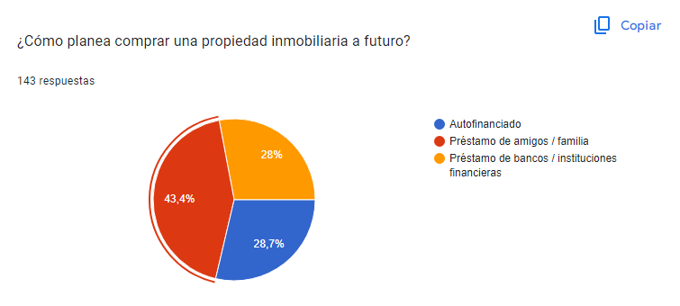
Gráfico estadístico de la respuesta 10
Nota: La gráfica muestra los porcentajes obtenidos de la encuesta, pregunta 8 en (Google Forms, 2024)

Análisis de resultados
Los resultados de la pregunta 10 nos refleja que los habitantes del sector “La Dolorosa” planean comprar una propiedad a futuro mediante “Préstamo de amigos / familia” con un 43,4% y mientras los demás habitantes escogieron opciones como “Préstamo de bancos/instituciones financieras” y “Autofinanciado” con un porcentaje de 28% y 28,7% respectivamente.

Síntesis del capítulo

Análisis de la encuesta
Con las encuestas realizadas, se ve reflejado en los resultados que si es factible la creación de la empresa “Terra Casa” Inmobiliaria, debido que en la mayoría de los habitantes destaca su preferencia por propiedades con características de sostenibilidad. Además se identificó una demanda significativa en construir o adquirir propiedades cerca de centros comerciales y que cuenten con una ubicación lo que indica que los compradores están buscando no solo un espacio para vivir, sino también un estilo de vida.
De igual manera se puede observar que la mayoría de los habitantes del sector “La Dolorosa” no han ido a visitar a un agente inmobiliario por lo que en nuestro proyecto podemos de alguna manera atraer clientes y así ganar credibilidad y un reconocimiento para la creación de dicha empresa.
Y para concluir, es importante para la empresa satisfacer todas las necesidades de cada cliente que visita su agencia inmobiliaria, permitiéndole ajustar las características y comodidades que los clientes desean.

CAPÍTULO IV

Propuesta

Tema
Proyecto Integrador para la formación de la empresa “Terra Casa” Inmobiliaria en la Ciudad de Riobamba en el sector “La Dolorosa” considerando como base la estructura Canvas.

Datos informativos

Inmobiliaria: Terra Casa

Beneficiarios: El dueño, sus empleados y habitantes del sector

Ubicación: Provincia de Chimborazo en el cantón Riobamba, en el Barrio “La Dolorosa”, las calles: Av. Leopoldo Freire y Viena

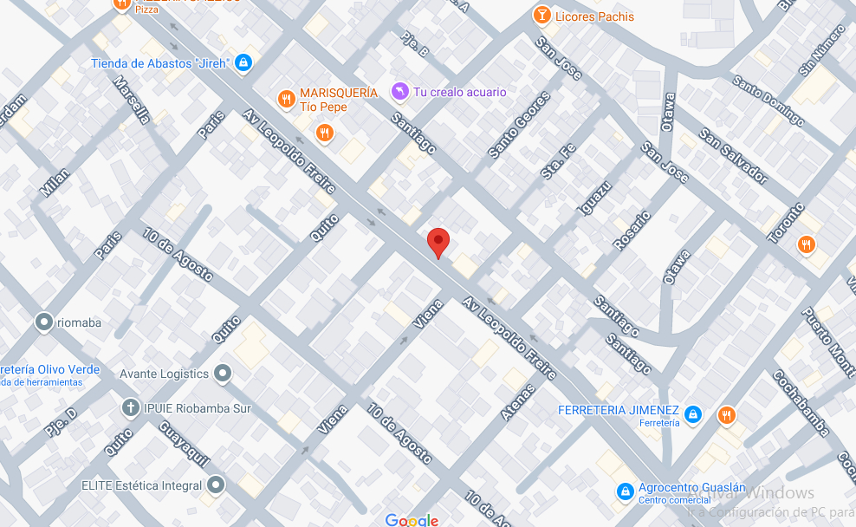
Ubicación del proyecto Terra Casa Inmobiliaria
Nota: La imagen muestra la ubicación de “Terra Casa” Inmobiliaria

Antecedentes de la propuesta
El barrio “La Dolorosa” es uno de los barrios más concurridos de la Ciudad de Riobamba tiene una cultura amplia. Cuenta con parques, centros comerciales, universidad, almacenes y mucha historia por detrás que lo hace una zona ideal para la creación de una Empresa Inmobiliaria.
Con la creación de “Terra Casa” Inmobiliaria en el sector “La Dolorosa” es una zona ideal para universitarios, adultos de 25 a 60 años y tercera edad, de esa manera nosotros podríamos ayudar a conseguir un departamento, casa o edificio en el cual se sientan seguros para poder residir ahí. Por lo tanto, nos enfocaremos un poco más en llamar la atención de jóvenes estudiantes para crecer en el negocio inmobiliario, muchas veces deben vivir lejos de la universidad y sería una gran ayuda crear un proyecto en donde los jóvenes tengan la seguridad y la certeza de tener un lugar cerca para poder llegar.
Es por eso que crearemos una empresa que se dedique a satisfacer a los clientes sean jóvenes y personas de más edad en cualquier deseo que tengan, sobre todo en construir, comprar o arrendar la casa que siempre han soñado.

Justificación
En un barrio tan transitado como lo es el sector “La Dolorosa” es muy eficaz contar con una empresa inmobiliaria para adquirir un departamento o casa ya que estarían cerca de su lugar de estudio.
Mediante un recorrido realizado por el sector pude preguntar a varios estudiantes, adultos mayores y tercera edad si se sentirían seguros en residir en el barrio “La Dolorosa”, ya que es una zona muy tranquila en la ciudad y tiene todo tipo de almacenes y locales comerciales de fácil acceso.
Es necesario que el sector “La Dolorosa” sea una zona en la cual su ámbito comercial crezca para de esa manera atraer más gente mediante nuestra empresa inmobiliaria que ofrece: asesoramiento inmobiliario, compra – venta y alquiler de cualquier tipo de propiedad que sea del agrado del cliente.

Objetivos

Objetivo General
Establecer una empresa inmobiliaria líder en el mercado local ofreciendo servicios de alta calidad en compra-venta, alquiler documentación legal y asesorías para satisfacer las necesidades de los potenciales clientes y genere beneficios sostenibles.

Objetivos Específicos
- Expandir la presencia en el mercado inmobiliario por la reputación de confianza conseguida en el proceso.
- Brindar servicios de alta calidad y soluciones innovadoras para satisfacer las necesidades de nuestros clientes
- Establecer alianzas estratégicas con proveedores clave para mejorar la oferta de servicios y productos.

Segmento de clientes
El proyecto “Terra Casa” Inmobiliaria está destinado para jóvenes, adultos, adultos mayores: personas que tengan una edad de 18 años en adelante. Esto a que como empresa tenemos como objetivo satisfacer a los clientes que se interesen por adquirir cualquier propiedad en nuestra inmobiliaria.
Los jóvenes de 18 años hasta los 25 años sean universitarios o no, tienen el deseo de vivir cerca de su lugar de estudio por lo que teniendo en cuenta esto nosotros como empresa crearíamos algún tipo de mini proyecto con estudiantes y así tengan un lugar seguro para poder vivir mientras cumplen con sus actividades educativas.
Los adultos y adultos mayores de 25 años en adelante, ellos por un lado cuentan ya con un capital para poder adquirir una propiedad en nuestra inmobiliaria por lo que sería genial que inviertan en la propiedad de sus sueños, eso igual atraería a más clientes y sobre todo a inversionistas para poder crecer la empresa.

Propuestas de valor
En “Terra Casa” Inmobiliaria te ofrecemos propiedades de alta calidad y bien ubicadas que satisfagan las necesidades de nuestros clientes y facilitar el proceso de búsqueda y selección de propiedades a través de nuestra plataforma en línea y asesoramiento experto.
Proporcionar servicios personalizados y atención al cliente para garantizar una experiencia de compra o alquiler satisfactorio y también ofrecer opciones de financiamiento y asesoramiento para ayudar a nuestros clientes a alcanzar sus objetivos de propiedad.
Ofrecer asesoramiento y orientación en el proceso de compra, venta o alquiler para garantizar que nuestros clientes tomen decisiones informadas y así proporcionar acceso a herramientas y recursos para ayudar a nuestros clientes a través de nuestra plataforma en línea.

Fuentes de ingreso
Se analizará el servicio al cliente que tendrá la asesoría por búsqueda de propiedades, proceso de compra-venta, documentación legal, asesoramiento en remodelaciones e inspección de propiedades.

Canales
Para este punto contaremos con una oficina física con un espacio acogedor y bien ubicado para recibir clientes y ofrecer asesoramiento personalizado y también contaremos con un sitio web y plataforma en línea que nos ayude a proporcionar la experiencia de navegar y encontrar propiedades al gusto de cada cliente.
En las redes sociales también utilizar, Facebook, Instagram y TikTok para promocionar propiedades e interactuar con clientes.
Colaborar con constructores, desarrolladores y otros agentes inmobiliarios para ofrecer propiedades exclusivas mediante eventos y open houses en donde cada cliente pueda visitar las propiedades.

Relación con el cliente
Se va a brindar un servicio con cortesía, amabilidad y educación. Soporte en el proceso de compra o alquiler para ayudar desde la búsqueda hasta la firma del contrato.
También ofrecer visitas guiadas a propiedades para que los clientes puedan ver las propiedades en persona para constatar que estén satisfechos.
Mantener una comunicación regular a través de correos electrónicos, llamadas telefónicas y reuniones proporcionando un asesoramiento personalizado y encontrar la propiedad adecuada.
Ofrecer asistencia y soporte después de la venta o alquiler y realizar encuestas y recopilar retroalimentación para mejorar la experiencia del cliente y ajustar la oferta de servicios.

Recursos clave

Inversión inicial
“Terra Casa” Inmobiliaria cuenta con una inversión inicial de $30000

Activos fijos
Para el proyecto “Terra Casa” Inmobiliaria se tomará en cuenta varios puntos como el equipo de diseño y marketing, equipo de atención al cliente, software de gestión de propiedades, red de contactos, acceso a información de mercado y seguridad privada.

Equipo Tecnológico / Seguridad
Nombre | Descripción | Cantidad | Precio | Total
Computadoras y monitores | 2 laptops HP INTEL icore7 y 2 monitores LG DE 27’’ | 4 | $800  $250 | $1600  $500
Impresoras y escáneres | Impresoras EPSON – L5590 EcoTank Multifuncional | 2 | $412,5 | $825
Teléfonos y sistema de comunicación | Panasonic Inalámbrico de largo alcance | 1 | $69 | $69
Sitio web y plataforma en línea | Sitio web llamado “Terra Casa” Inmobiliaria | 1 | $0 | $0
Televisión | Televisión de 50’’ - Samsung | 1 | $450 | $450
Extintor | Extintor de incendios 10 libras tipo ABC. | 2 | $38 | $79
Botiquín | Implementos de botiquín | 1 | $9 | $9
TOTAL |  |  |  | $3509
Tabla 13
Equipo Tecnológico/Seguridad

Nota: La tabla presenta el equipo de tecnológico y seguridad que contara “Terra Casa” Inmobiliaria.

Tabla 14
Muebles y enseres
Muebles y Enseres
Nombre | Descripción | Cantidad | Precio | Total
Sillas | Silla de Oficina – Metal – Color Negro | 3 | $149 | $447
Escritorios | Escritorio Elder de Madera color Negro | 3 | $160 | $480
Sofá | Juego de sofá piel sintética, color negro | 1 | $450 | $450
Estantería | Estantería color negro de madera | 1 | $200 | $200
Suministros de oficina | Clip, grapadora, cinta adhesiva, papel, carpetas, bolígrafos, lápiz | 3 | $10 | $30
Cafetería y tazas | Cafetera programable OSTER con auto apagado y un juego de tazas | 1 | $71 | $71
Sistema e iluminación | Pack de focos inteligentes LED | 4 | $3 | $12
Archivadores y ficheros | Archivador color negro para oficina | 2 | $98 | $196
TOTAL |  |  |  | $1886
Nota: La tabla presenta los Muebles y Enseres al detalle para “Terra Casa” Inmobiliaria

Tabla 15
Herramientas y materiales
Herramientas y Materiales
Nombre | Descripción | Cantidad | Precio | Total
Software de gestión de propiedades | Existen varias aplicaciones que se pueden utilizar para gestionar las propiedades. | 1 | $15 | $15
Sitio web y plataforma en línea | Plataformas en Facebook, Instagram, TikTok para tener un sitio en donde la gente puede conocer nuestras propiedades y nuestras ofertas. | 1 | $0 | $0
Herramientas de diseño gráfico | Varias aplicaciones de diseño gráfico. | 1 | $20 | $20
Software de edición de fotos y videos | Varios programas para editar videos: Adobe Premier pro | 1 | $23 | $23
Cámara | Canon Eos 6D Mark II | 2 | $1500 | $3000
Equipo de medición de propiedades | Calibrador digital 0-200MM INGCO  Cinta métrica 30M fibra vidrio INGCO  Comprobador voltaje 100-500V industrial INGCO | 3  3  3 | $55  $7  $1,25 | $165  $21  $3,75
Drones | Dron cámara 1080P HD FPV | 3 | $60 | $180
Tarjetas de presentación | Tarjetas de papel y plástico para todo el personal | 8 | $1 | $8
TOTAL |  |  |  | $3435,75
Nota: La tabla presenta las herramientas y materiales que se utilizarán en el proyecto.
En este caso todo el software detallado anteriormente son aplicaciones que se paga por mes, el precio antes escrito en la tabla.

Permisos y requisitos de funcionamiento
Son los permisos necesarios te deberá obtener y cumplir el restaurante para su funcionamiento de forma legal, estos permisos se deben tramitar antes de la apertura del establecimiento.

Tabla 16
Permisos y requisitos para el funcionamiento del proyecto
Permisos y Requisitos de funcionamiento
Nombre | Descripción | Requisitos | Precio
RUC o RISE | Inscripción en el Registro Único del Contribuyente. Este trámite selo puede realizar en línea o presencialmente en el SRI | CI. Cédula de identidad. Certificado de votación. Planilla de servicio, Registrar el establecimiento del domicilio del contribuyente. | 0
Patente municipal | Permiso otorgado por el municipio a personas que realizan actividad económica. EL Trámite se lo realiza en el municipio de Quito. | Formulario de inscripción y Acuerdo de responsabilidad obtenido del portan Web, Copia de Cedula y Papeleta de Votación, copia de Planilla de servicios Básicos. | 0
Permiso de Bomberos | La solicitud se la realiza en línea, en la página de los Bomberos, con el procedimiento de la LUAE. | Llenar solicitud, para que posteriormente se realice la visita de los bomberos al establecimiento. | 0
TOTAL |  |  | 0

Nota: La tabla muestra los permisos y requisitos para el funcionamiento de nuestro proyecto.

Activos diferidos.
En este proyecto “Terra Casa” Inmobiliaria los activos diferidos vendrían a ser:
- Publicidad y promoción, incluye costos de anuncios, folletos, etc.
- Investigación y desarrollo no amortizados, incluye costos de estudios de mercado, análisis de tendencias.
- Organización y puesta en marcha de la empresa.
- Derechos de autor y patentes, incluye costos de registro y mantenimiento de derechos de autor y patentes.
- Software y licencias, incluye costos de adquisición y renovación de software y licencias.
- Mejoras en propiedades, incluye costos en remodelaciones, reparaciones, etc.
- Marketing y relaciones públicas

Recursos operativos
Es el capital que se reservará para los materiales – enseres y equipos de tecnología que necesite la empresa para funcionar correctamente.
Tabla 17
Material de Limpieza
Material de Limpieza
Materiales | Cantidad | Precio Unit. | Precio Total
Escoba | 2 | $2,50 | $5,00
Trapeador | 1 | $3,50 | $7,00
Balde | 1 | $3,50 | $7,00
Cloro | 2 | $3,50 | $7,00
Recogedor | 2 | $2,50 | $5,00
Servilletas | 2 | $1,00 | $2,00
TOTAL |  |  | $33,00
Nota: La tabla muestra los precios de los materiales de limpieza que tendrá el proyecto.

Tabla 18
Servicios Básicos del Proyecto
Servicios Básicos
Descripción | Pago mensual | Pago semestral | Pago anual
Agua | $10 | $60 | $120
Luz | $20 | $120 | $240
Teléfono | $10 | $60 | $120
Internet | $30 | $180 | $360
TOTAL | $70 | $420 | $840
Nota: La tabla muestra los servicios básicos para el proyecto.

Tabla 19
Alquiler del proyecto
Alquiler
Pago mensual | Pago semestral | Pago anual
$250 | $1500 | $3000
Nota: La tabla muestra los gastos por alquiler en el proyecto.

Todos los valores presentados son obligatorios tener todos los meses para poder cancelar todos los gastos necesarios y que la Inmobiliaria pueda ir funcionando, tomando en cuenta la tabla de servicios básicos son precios que pueden variar según cada mes, puede subir un poco el precio o también puede bajar.
El total de los servicios básicos y el alquiler del lugar, será de $3840 dólares al año.

Tabla 20
Sueldos del Personal del Proyecto
Personal
Personal | Sueldos | Anual | Iess Emp. | Iess empresa. | Sueldos anual
Secretaria/o | 460 | 5520 | 521,64 | 670,68 | 5669,04
Agente inmobiliario | 500 | 6000 | 567 | 729 | 6162
Agente inmobiliario | 500 | 6000 | 567 | 729 | 6162
TOTAL | 1460 | 17520 | 1655,64 | 2128,68 | 17993,04
Nota: La tabla muestra los sueldos de todo el personal de la inmobiliaria

Tabla 21
Décimos de los sueldos del Personal del proyecto
Décimos de los sueldos del Personal
Personal | Sueldos | Decimo 4º | Decimo 3º | Total Decimos
Secretaria/o | 460 | 450 | 460 | 910
Agente inmobiliario | 500 | 450 | 500 | 950
Agente inmobiliario | 500 | 450 | 500 | 950
TOTAL | 1460 | 1350 | 1460 | 2810
Nota: La tabla muestra los décimos de los sueldos del personal de la microempresa “Terra Casa” Inmobiliaria.

Total de sueldos
TOTAL SUELDOS | TOT. DECIMOS |  | TOT ANUAL
17993,04 | 2810 | 20803

Capital humano
Los colaboradores contratados para trabajar en “Terra Casa” Inmobiliaria estarán protegidos por el ACBIR (Asociación de Corredores de Bienes Raíces) en donde el:

ART. 6.- (Reformado por Art. 28 de la Ley 12, R.O. 82-S, 9-VI-97). - Los corredores profesionales de bienes raíces percibirán por sus servicios, los honorarios fijados en el arancel que determinará el Ministerio de Comercio Exterior, Industrialización y Pesca, sin perjuicio de los convenios entre el corredor y su cliente.
En este caso nosotros contrataremos solamente a dos corredores de bienes raíces hasta que “Terra Casa” Inmobiliaria este asentándose de buena manera en el mercado inmobiliario, es ahí cuando contrataremos a por lo menos 3 corredores de bienes raíces más.
En este caso contrataremos a un jefe administrativo.
Jefe administrativo percibirá un sueldo de $500 mensuales, $ 3000 semanales y $6000 anuales.

Total de inversión
Se calculará el total de capital necesario para empezar con la creación de “Terra Casa” Inmobiliaria la cual consideraremos todos los activos fijos y el capital de trabajo.
De esta manera de la suma de todos los puntos antes mencionados obtendremos el valor total para el cuál se necesita empezar el proyecto y se realizará una tabla mostrando todos los valores y sacar el presupuesto definitivo.
Tabla 22
Activos fijos y Capital de trabajo
INVERSIONES
ACTIVOS FIJOS
Equipo Tecnológico y Seguridad |  | $3509
Muebles – Enseres |  | $1886
Herramientas y materiales |  | $3435,75
TOTAL |  | $8830,75
CAPITAL DE TRABAJO |  | 12 meses
Servicios básicos |  | $840
Material limpieza |  | $33
Alquiler |  | $3000
Publicidad |  | $100
Sueldos |  | 17993,04
TOTAL |  | $21966,04
TOTAL INVERSIÓN |  | $30796,79
Nota: La tabla presenta el total de inversión que tendrá iniciar el proyecto

Con las tablas anteriores se puede visualizar el análisis para obtener el resultado de inversión que se utilizará en este proyecto dando como resultado un total de $8830,75 para Activos Fijos y $21966,04 para el capital de trabajo, y esto da como resultado un total de $30796,79 que se va a utilizar inicialmente al momento de abrir una oficina de “Terra Casa” Inmobiliaria.

Depreciación de activos
Para la Microempresa “Terra Casa” Inmobiliaria todos los productos tendrá una depreciación con los siguientes porcentajes: Para equipos de seguridad tendrá un 10% de depreciación, equipos de computación tendrá un 33,33% de depreciación y para muebles y enseres tendrá un 10% de depreciación, los que se detallarán a continuación en la siguiente tabla.
Tabla 23
Depreciación de Activos Fijios
Depreciación Activos Fijos (en línea recta)
 |  | % Depreciación | Depreciación
Equipos Ind. | 88 | 10% | 8,8
Equipos de Computación | 3421 | 33,33% | 1140,2193
Muebles y Enseres | 1886 | 10% | 188,6
TOTAL |  |  | 1337,62
Nota: La tabla presenta la depreciación que tendrá todo el equipo de “Terra Casa” Inmobiliaria

Amortización
Para contar con todo el capital de inversión se hará un préstamo al Banco del Pichincha, el monto que se pedirá es de $16000 y el banco cuenta con una tasa de interés del 14% y se otorgará a un plazo de 5 años. A continuación realizaremos la tabla de amortización para pagar el valor del interés.
Tabla 24
Tabla de Amortización
Monto | 16000
Tasa | 14%
Plazo | 5
Periodo | Dividendo | Pago interés | Pago Capital | Saldo
0 |  |  |  | 16000
1 | 4660,54 | 2.240,00 | 2.420,54 | 13.579,46
2 | 4660,54 | 1.901,12 | 2.759,41 | 10.820,05
3 | 4660,54 | 1.514,81 | 3.145,73 | 7.674,32
4 | 4660,54 | 1.074,41 | 3.586,13 | 4.088,19
5 | 4660,54 | 572,35 | 4.088,19 | 0,00
 |  | 7302,68

2912,84 |  | Interés anual | 2.240,00
 |  | Interés semestral | 1120,00

Nota: La tabla presenta el cálculo de amortización del préstamo y el interés.

Estructura de capital
En la Microempresa “Terra Casa” Inmobiliaria se contará con el 51% del capital de la inversión propia siendo este $16000, y el otro 49% estará financiada mediante un préstamo al Banco del Pichincha por el valor de $14796,79, que en total da los $30796,79 que se necesitará para la microempresa “Terra Casa” Inmobiliaria.
En la tasa de descuento se contará con los siguientes porcentajes en el capital propio es de 6,7% y el capital financiado es de 6,8%, se detallará mejor en la siguiente tabla.
Tabla 25
Estructura del capital apra la microemrpesa “Terra Casa” Imobiliaria
Estructura de Capital
 |  | Estructura | Costo | TD
Capital Propio | 16000 | 51% | 13% | 6,7%
Capital Financiero | 14796,79 | 49% | 14% | 6,8% | TMAR
Nota: La tabla presenta la estructura del capital del proyecto.

Actividades clave
Las actividades clave que tendrá el proyecto “Terra Casa” Inmobiliaria son el asesoramiento personalizado y compra-venta de propiedades.

Asesoramiento personalizado
Para ofrecer un servicio al cliente rápido y eficiente y así solventar cualquier tipo de dudas y problemas y de esa manera mantener una comunicación regular mediante llamadas telefónicas, correos o reuniones.

Compra-venta de propiedades
Brindar un soporte en el proceso de compra-venta o alquiler de cualquier propiedad a nuestra disposición y así asegurarnos que los clientes estén satisfechos. Asistir a los clientes desde la búsqueda hasta la firma del contrato.

Estructura de costos

Punto de Equilibrio
Para el cálculo del punto de equilibrio de la Microempresa “Terra Casa” Imobiliaria se utilizarán las siguiente tablas.
Tabla 26
Tabla de costos fijos
Costos Fijos
Arriendo | 250
Sueldos | 1499,42
Servicios básicos | 840
TOTAL | 2589,42
Nota: La tabla presenta el cálculo del punto de equilibrio

Tabla 27
Margen de Contribución
Asesoría búsqueda de propiedades
Precio | 400
Costo | 150
Ganancia | 250 | MARGEN DE CONTRIBUCIÓN
Nota: La tabla presenta el detalle del precio, costo y margen de contribución

El margen de contribución para la microempresa “Terra Casa” Inmobiliaria se basa en la asesoría de búsqueda propiedades teniendo un costo de $150 y el precio de $400, dando como margen de contribución de $250 tal y como se detalló en la tabla anterior.

Tabla 28
Fórmula del punto de equilibrio
PE = Costo fijo / Margen de contribución
PE= | 7
 | 7 | Asesorías | 0,35 | diario
Nota: La tabla presenta el cálculo del punto de equilibrio

Para la obtención del punto de equilibrio se divide el costo fijo que es de $1749,42 sobre el margen de contribución que es de $250, en el cual da un total de 7, si dividimos para 20 días nos da como resultado hacer asesorías 0,35% diario.

Tabla 29
Punto de equilibrio
Venta | 7 | 400 | 2799,1
Costo | 7 | 150 | 1049,7
 |  |  | 1749,42
Punto de Equilibrio |  |  | 0
Nota: La tabla presenta el análisis del Punto de Equilibrio

Punto de equilibrio
Nota: La imagen presenta el análisis de punto de equilibrio del proyecto.

Conclusiones y Recomendaciones

Conclusiones
- La atención al cliente y el servicio de calidad son fundamentales para establecer una relación sólida entre clientes y vendedor
- Establecer un plan de asesoramiento financiero en la compra-venta o alquiler de propiedades
- Ayudar en la búsqueda de propiedades, asesoramiento de remodelaciones y documentación legal
- La gestión financiera y la planificación estratégica son esenciales para mantener la sostenibilidad de la empresa
- Conocer el mercado y la competencia para ofrecer servicios y propiedades atractivas.

Recomendaciones
- Contratar personal calificado y establecer objetivos estratégicos.
- Invertir en marketing digital para atraer a clientes y promocionar asesorías.
- Mantener un enfoque de calidad hacía el cliente.
- Establecer alianzas estratégicas con propietarios y proveedores de servicios.
- Realizar un estudio de mercado para entender las necesidades y tendencias del mercado inmobiliario local.

BIBLIOGRAFÍA
ACBIR. (28 de 07 de 2024). Obtenido de ACBIR: https://acbir.com.ec/docs/Reglamentacion-de-la-Ley-de-Corredores-de-Bienes-Raices.pdf
GUAYAS, A. (28 de 07 de 2024). Obtenido de ACBIR GUAYAS : https://acbir.com.ec/docs/Ley-de-Corredores-de-Bienes-Raices.pdf
Larrea, O. H. (19 de 07 de 1984). Obtenido de Euro Invest Guide: https://aeigllc.com/marco-legal-vigente-para-ecuador/

(03 de 01 de 2023). Obtenido de SOCOVESA: https://www.socovesa.cl/blog/articulo/tips/que-es-valor-de-suelo-y-como-afecta-los-proyectos-inmobiliarios/#:~:text=El%20valor%20del%20suelo%20es,tierra%2C%20normalmente%20en%20metros%20cuadrados.
(25 de 09 de 2023). Obtenido de EDIFICA: https://edifica.com.pe/blog/tendencias-tecnologicas-bienes-raices/
(05 de 08 de 2024). Obtenido de UNIVERSIDAD DE URUGUAY: https://fa.ort.edu.uy/blog/negocios-inmobiliarios-como-dar-los-primeros-pasos#:~:text=%C2%BFQu%C3%A9%20es%20el%20mercado%20inmobiliario,cuales%20constituyen%20al%20sector%20inmobiliario.
(05 de 08 de 2024). Obtenido de INTUITmailchimp: https://mailchimp.com/es/resources/supply-and-demand/#:~:text=La%20ley%20de%20la%20oferta%20y%20la%20demanda%20permite%20a,una%20atenci%C3%B3n%20al%20cliente%20eficaz.
(05 de 08 de 2024). Obtenido de FASTERCAPITAL: https://fastercapital.com/es/tema/identificaci%C3%B3n-de-tendencias-y-oportunidades.html#:~:text=Es%20el%20proceso%20sistem%C3%A1tico%20de,y%20la%20previsi%C3%B3n%20de%20ingresos.
(05 de 08 de 2024). Obtenido de DALIMA: https://www.dalima.com/es/blog/tipos-propiedades-inmobiliarias
(07 de 08 de 2024). Obtenido de AsapConsulting: https://asap-consulting.net/5-maneras-eficientes-de-mitigar-riesgos-en-proyectos-inmobiliarios/
(14 de 06 de 2024). Obtenido de Faster Capital: https://fastercapital.com/es/contenido/Responsabilidad-Social-Inmobiliaria--Incorporando-la-Responsabilidad-Social-en-Proyectos-de-Desarrollo-Inmobiliario.html
ASOBANCA. (2022). Obtenido de ASOBANCA: https://asobanca.org.ec/wp-content/uploads/2022/11/13.-Guia-Construccion-de-Proyectos-Inmobiliarios.pdf
Edifica. (10 de 03 de 2020). Obtenido de Edifica: https://edifica.com.pe/blog/etapas-proyecto-inversion-inmobiliaria/#:~:text=Existen%20tres%20fases%20generales%20por,ra%C3%ADces%20y%20c%C3%B3mo%20se%20desarrolla.
Gardey, J. P. (10 de 11 de 2002). Obtenido de Definición.DE: https://definicion.de/inmobiliaria/
Milei, J. G. (04 de 2007). Obtenido de DialnetUniroja: file:///C:/Users/UserPc/Downloads/Dialnet-TeoriaDeLaInversionYMercadosFinancieros-6213420.pdf
Parra, A. (10 de 11 de 2022). Obtenido de QuiestionPro: https://www.questionpro.com/blog/es/estudio-de-mercado-inmobiliario/
PAZ. (05 de 08 de 2024). Obtenido de PAZ: https://paz.pe/blog/que-es-inversion-inmobiliaria#:~:text=En%20resumen%2C%20la%20inversi%C3%B3n%20inmobiliaria,y%20planificar%20cuidadosamente%20tu%20enfoque.

ANEXOS
Encuestas
Anexo A
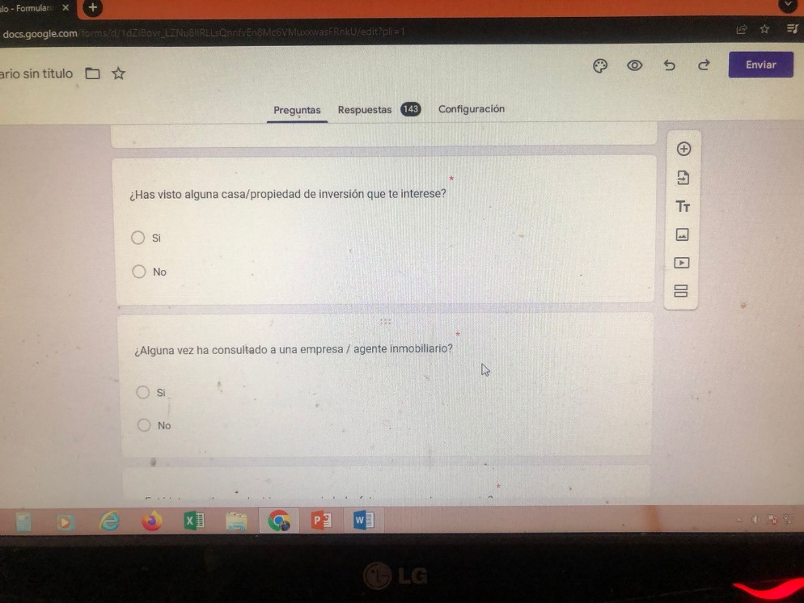
Encuesta digital
Nota: La imagen presenta la encuesta digital realizada a las 143 personas
Anexo B
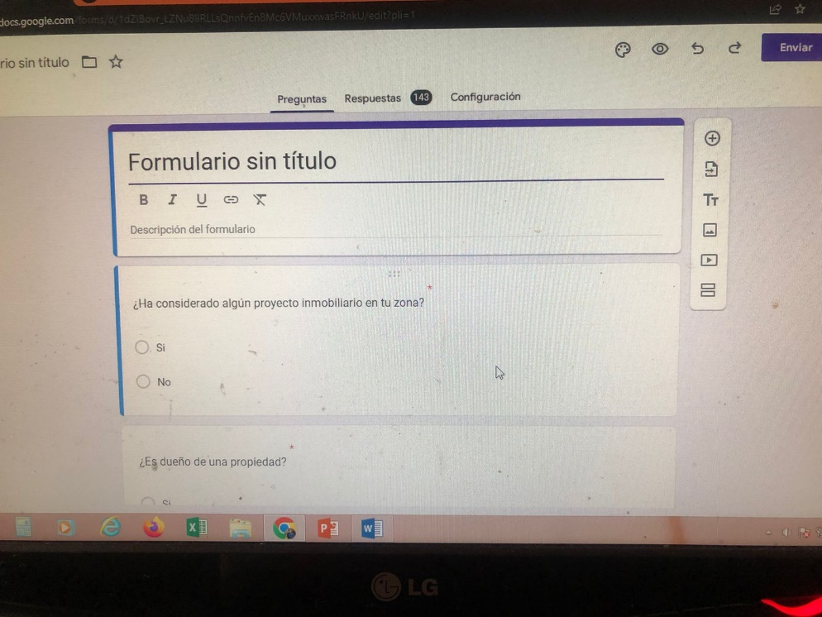
Encuesta digital
Nota: La imagen presenta la encuesta digital realizada a las 143 personas

Tablas

Anexo C
No. | Obligaciones | Referencia | Arts. | Autoridad
GENERALES
1 | Autorización Administrativa Ambiental (Tipo Registro Ambiental, Certificación Ambiental o Licencia Ambiental) | Reglamento COA | 428 y 431 | Coordinaciones Zonales del Ministerio de Ambiente y Agua o Direcciones de Ambiente de los Gobiernos Provinciales
2 | Registro de Generador de Desechos Peligrosos y/o Especiales | Reglamento COA | 625 | Ministerio de Ambiente y Agua
3 | Inventario Forestal y pago de Tasa por remoción de cobertura vegetal. | Reglamento COA | 458 y 459 | Ministerio de Ambiente y Agua
CONTROL Y SEGUIMIENTO
5 | Póliza o garantía por responsabilidades ambientales actualizada | COA | 138 | Coordinaciones Zonales de Ministerio de Ambiente y Agua o Direcciones de Ambiente de los Gobiernos Provinciales
6 | Declaración Anual de Desechos Peligrosos y/o Especiales | Acuerdo Ministerial 061 | 88 | Ministerio de Ambiente y Agua
7 | Monitoreos de control y seguimiento | Reglamento COA | 483 | Coordinaciones Zonales de Ministerio de Ambiente y Agua o Direcciones de Ambiente de los Gobiernos Provinciales
8 | Informes Ambientales de Cumplimiento | Reglamento COA | 488 | Coordinaciones Zonales de Ministerio de Ambiente y Agua o Direcciones de Ambiente de los Gobiernos Provinciales
Requisitos Ambientales

Anexo D
Requisitos de Seguridad y Salud Ocupacional
No. | Obligaciones | Referencia | Arts. | Autoridad
1 | Reglamento de Higiene y Seguridad | Decreto Ejecutivo 2393 | 11 | Ministerio de Trabajo
1 | Reglamento de Higiene y Seguridad | Código de Trabajo | 434 | Ministerio de Trabajo
1 | Reglamento de Higiene y Seguridad | Acuerdo Ministerial No. MDT-20217-0135 | 1 Y 17 | Ministerio de Trabajo
2 | Plan Integral de prevención de riesgos laborales | Acuerdo Ministerial No. MDT-2020-001 | 3 | Ministerio de Trabajo
3 | Comité y subcomité paritario de Higiene y Seguridad | Decreto Jurídico 2393 | 14 | Ministerio de Trabajo
4 | Registro del responsable de la Gestión en la Seguridad y Salud en el trabajo | Acuerdo Ministerial No. MDT-20217-0135 | 10 | Ministerio de Trabajo
4 |  | Acuerdo Ministerial No. MDT-2020-001 | 15 | Ministerio de Trabajo
5 | Certificación de competencias laborales en prevención de riesgos laborales | Acuerdo Ministerial No. MDT-2020-001 | 146 Y 147 | Ministerio de Trabajo
6 | Reglamento interno de trabajo | Código de trabajo | 64 | Ministerio de Trabajo
7 | Tercerizadores de servicios complementarios, comentaristas y subcontratistas. | Reglamento de seguridad para la construcción y obras públicos |  | Ministerio de Trabajo
8 | Permiso de Bomberos | Ley y Reglamento de Defensa contra Incendios | 35 y 40 | Cuerpo de Bomberos
9 | Planes de emergencia y contingencia | Decisión 584 | 16 | Cuerpo de Bomberos
9 | Planes de emergencia y contingencia | Acuerdo Ministerial 061 | 199 | Cuerpo de Bomberos

Anexo E
Equipo Tecnológico / Seguridad
Nombre | Descripción | Cantidad | Precio | Total
Computadoras y monitores | 2 laptops HP INTEL icore7 y 2 monitores LG DE 27’’ | 4 | $800  $250 | $1600  $500
Impresoras y escáneres | Impresoras EPSON – L5590 EcoTank Multifuncional | 2 | $412,5 | $825
Teléfonos y sistema de comunicación | Panasonic Inalámbrico de largo alcance | 1 | $69 | $69
Sitio web y plataforma en línea | Sitio web llamado “Terra Casa” Inmobiliaria | 1 | $0 | $0
Televisión | Televisión de 50’’ - Samsung | 1 | $450 | $450
Extintor | Extintor de incendios 10 libras tipo ABC. | 2 | $38 | $79
Botiquín | Implementos de botiquín | 1 | $9 | $9
TOTAL |  |  |  | $3509
Equipo Tecnológico/Seguridad

Anexo F
Muebles y Enseres
Muebles y Enseres
Nombre | Descripción | Cantidad | Precio | Total
Sillas | Silla de Oficina – Metal – Color Negro | 3 | $149 | $447
Escritorios | Escritorio Elder de Madera color Negro | 3 | $160 | $480
Sofá | Juego de sofá piel sintética, color negro | 1 | $450 | $450
Estantería | Estantería color negro de madera | 1 | $200 | $200
Suministros de oficina | Clip, grapadora, cinta adhesiva, papel, carpetas, bolígrafos, lápiz | 3 | $10 | $30
Cafetería y tazas | Cafetera programable OSTER con auto apagado y un juego de tazas | 1 | $71 | $71
Sistema e iluminación | Pack de focos inteligentes LED | 4 | $3 | $12
Archivadores y ficheros | Archivador color negro para oficina | 2 | $98 | $196
TOTAL |  |  |  | $1886

Anexo G
Herramientas y Materiales
Herramientas y Materiales
Nombre | Descripción | Cantidad | Precio | Total
Software de gestión de propiedades | Existen varias aplicaciones que se pueden utilizar para gestionar las propiedades. | 1 | $15 | $15
Sitio web y plataforma en línea | Plataformas en Facebook, Instagram, TikTok para tener un sitio en donde la gente puede conocer nuestras propiedades y nuestras ofertas. | 1 | $0 | $0
Herramientas de diseño gráfico | Varias aplicaciones de diseño gráfico. | 1 | $20 | $20
Software de edición de fotos y videos | Varios programas para editar videos: Adobe Premier pro | 1 | $23 | $23
Cámara | Canon Eos 6D Mark II | 2 | $1500 | $3000
Equipo de medición de propiedades | Calibrador digital 0-200MM INGCO  Cinta métrica 30M fibra vidrio INGCO  Comprobador voltaje 100-500V industrial INGCO | 3  3  3 | $55  $7  $1,25 | $165  $21  $3,75
Drones | Dron cámara 1080P HD FPV | 3 | $60 | $180
Tarjetas de presentación | Tarjetas de papel y plástico para todo el personal | 8 | $1 | $8
TOTAL |  |  |  | $3435,75

Anexo H
Activos Fijos

Equipo Tecnológico
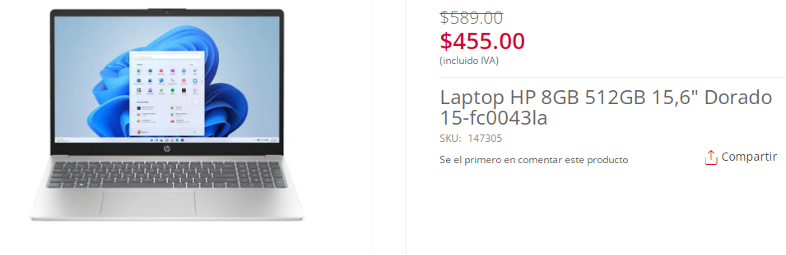
Nota: La imagen presenta el precio de la Laptop HP INTEL icore 7

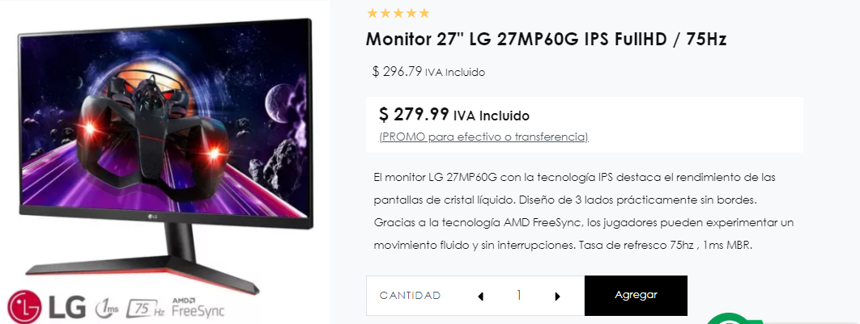
Nota: La imagen presenta el precio de Monitor LG27’’
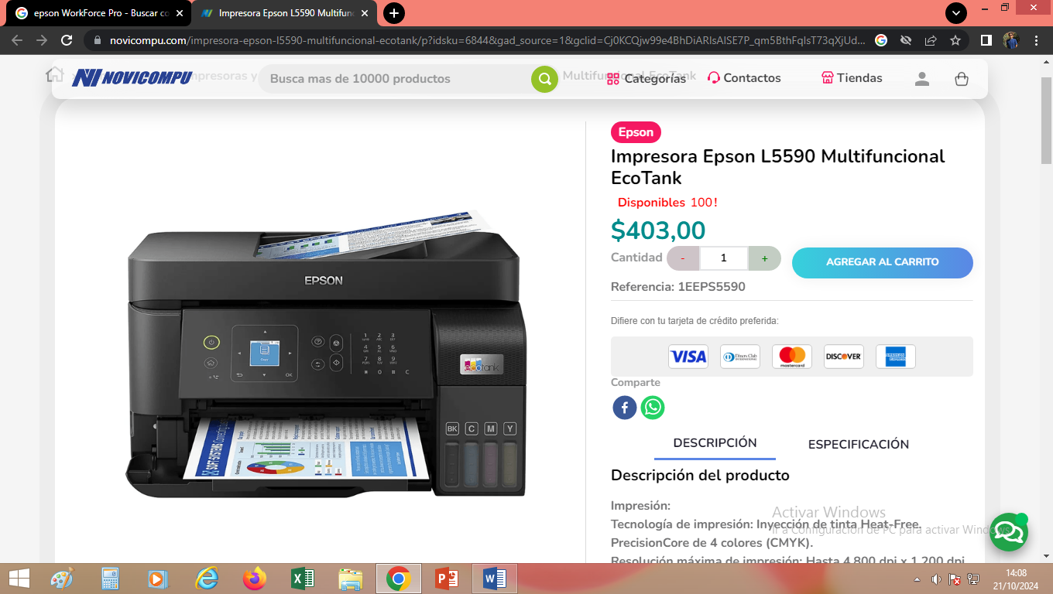
Nota: La imagen presenta el precio de Impresora EPSON L5590 Multifuncional EcoTank

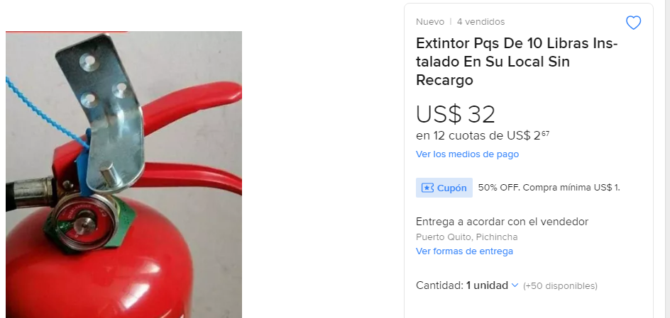
Equipo de Seguridad
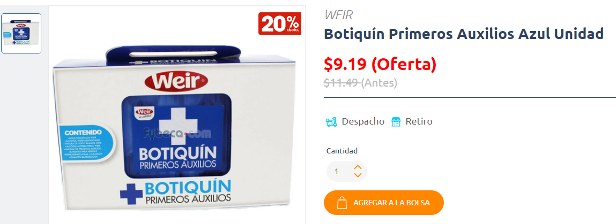
Nota: La imagen presenta el precio de Extintor de incendios de 10 libras tipo ABC
Nota: La imagen presenta el precio del botiquín de primeros auxilios
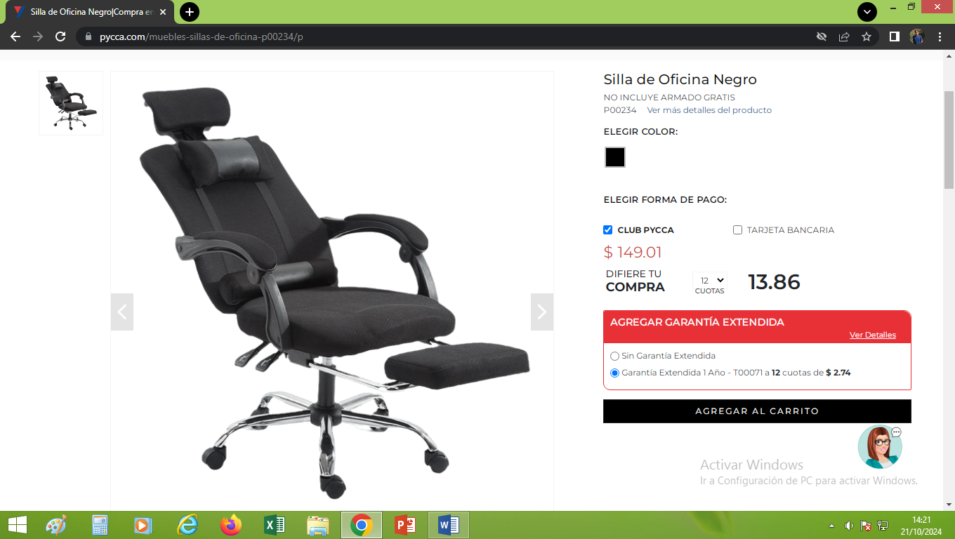
Muebles y enseres
Nota: La imagen presenta el precio de la silla de metal color negro

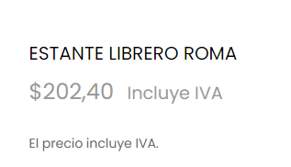
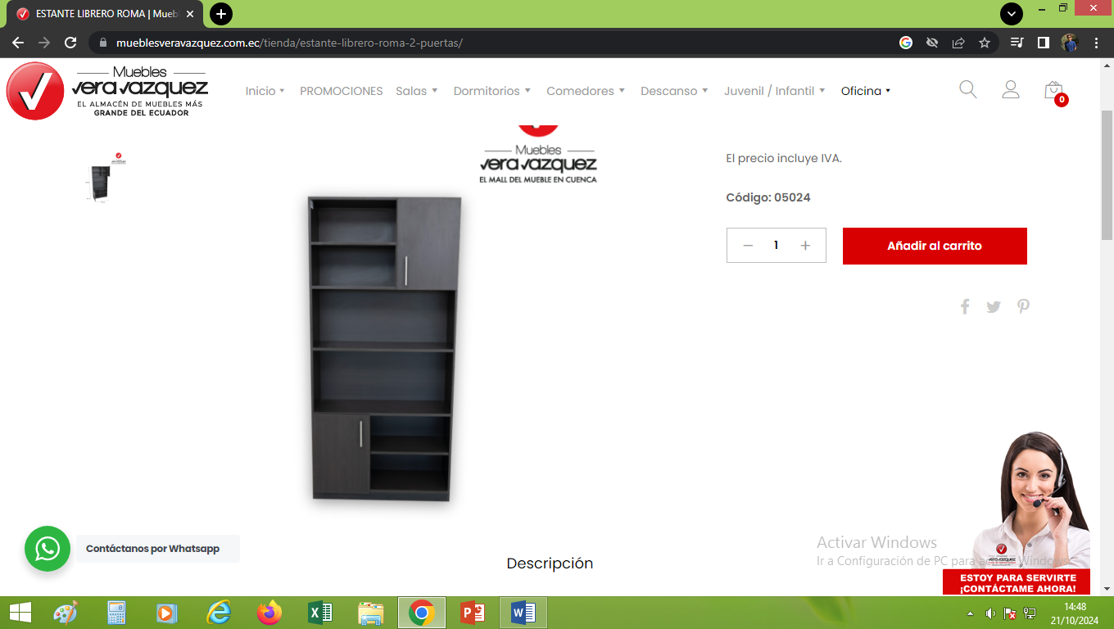
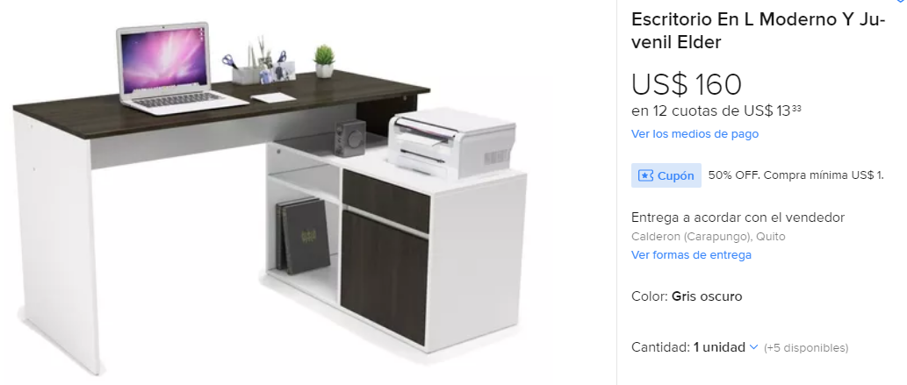
Nota: La imagen presenta el precio del Escritorio Elder color negro

Nota: La imagen presenta el precio de la Estantería de madera color negro
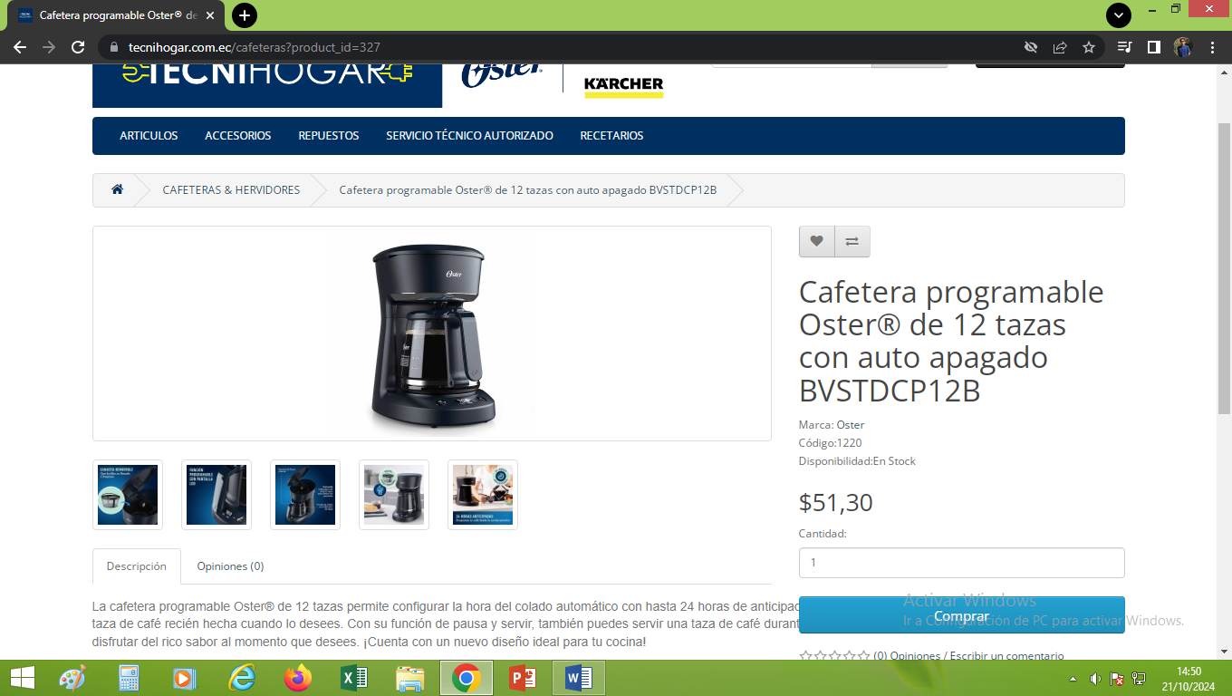
Nota: La imagen muestra el precio de Cafetera Programable Oster

